Gemeinsame Hilfe für die Flutopfer der Hochwasserkatastrophe
Hettich-Team denkt weiterhin an Hochwasser-Betroffene

Die Folgen der Unwetterkatastrophe im Juli mit ihren hohen Opferzahlen und den verheerenden Zerstörungen haben auch beim Beschlaghersteller Hettich große Bestürzung ausgelöst. Insgesamt rund 25.000 Euro haben die Kolleginnen und Kollegen aus dem Team von Hettich individuell gespendet. Auch Wochen nach dem Hochwasser sollen die Menschen vor Ort nicht vergessen werden.
Gemäß dem Kulturansatz des Unternehmens „Vom Ich zum Wir“ spendet das Unternehmen die gleiche Gesamtsumme, wie die Kolleginnen und Kollegen zuvor individuell an Hilfsorganisationen überreicht haben. Unternehmensseitig aufgestockt sind damit über 50.000 Euro Spendengelder zusammengekommen.

„In solch einer Situation müssen wir alle zusammenhalten“, erklärt Laura-Sophie Putschies, Pressesprecherin bei Hettich. „Das Wir-Gefühl hat in unserem Unternehmen einen hohen Stellenwert. Darum haben wir uns entschlossen, die Summe, die unser Team individuell gespendet hat, unternehmensseitig ebenfalls an Hilfsorganisationen zu übergeben.“ In einer anonymen Umfrage konnten die Hettich Kolleginnen und Kollegen ihre persönliche Spendensumme mit Angabe der Empfängerinstitution nennen. Somit konnte die Unternehmensspende an die vier Hilfsorganisationen überwiesen werden, an die auch die Hettich-Teammitglieder überwiegend gespendet hatten.
„Insgesamt ist es eine tolle Spendenaktion unseres Teams“, schließt Putschies.

Folgendes Bildmaterial steht auf www.hettich.com, Menü: Presse zum Download bereit:
Abbildungen
Bildunterschriften
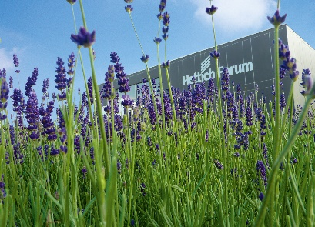
392021_a
Gemeinsam helfen – Das Hettich-Team unterstützt Betroffene der Flutkatastrophe. Foto: Hettich

Über Hettich
Das Unternehmen Hettich wurde 1888 gegründet und ist heute einer der weltweit größten und erfolgreichsten Hersteller von Möbelbeschlägen. Mehr als 6 600 Mitarbeiterinnen und Mitarbeiter in fast 80 Ländern arbeiten gemeinsam für das Ziel, intelligente Technik für Möbel zu entwickeln. Damit begeistert Hettich Menschen in aller Welt und ist ein wertvoller Partner für Möbelindustrie, Handel und Handwerk. Die Marke Hettich steht für konsequente Werte: Für Qualität und Innovation. Für Zuverlässigkeit und Kundennähe. Trotz seiner Größe und internationalen Bedeutung ist Hettich ein Familienunternehmen geblieben. Unabhängig von Investoren wird die Unternehmenszukunft frei, menschlich und nachhaltig gestaltet. www.hettich.com

